Трапеция - в ней нет ничего святого. Диагонали разные, стороны разные, одно хорошо - ее основания параллельны.

Трапеции бывают обычные, равнобедренные и прямоугольные (рис. 44).

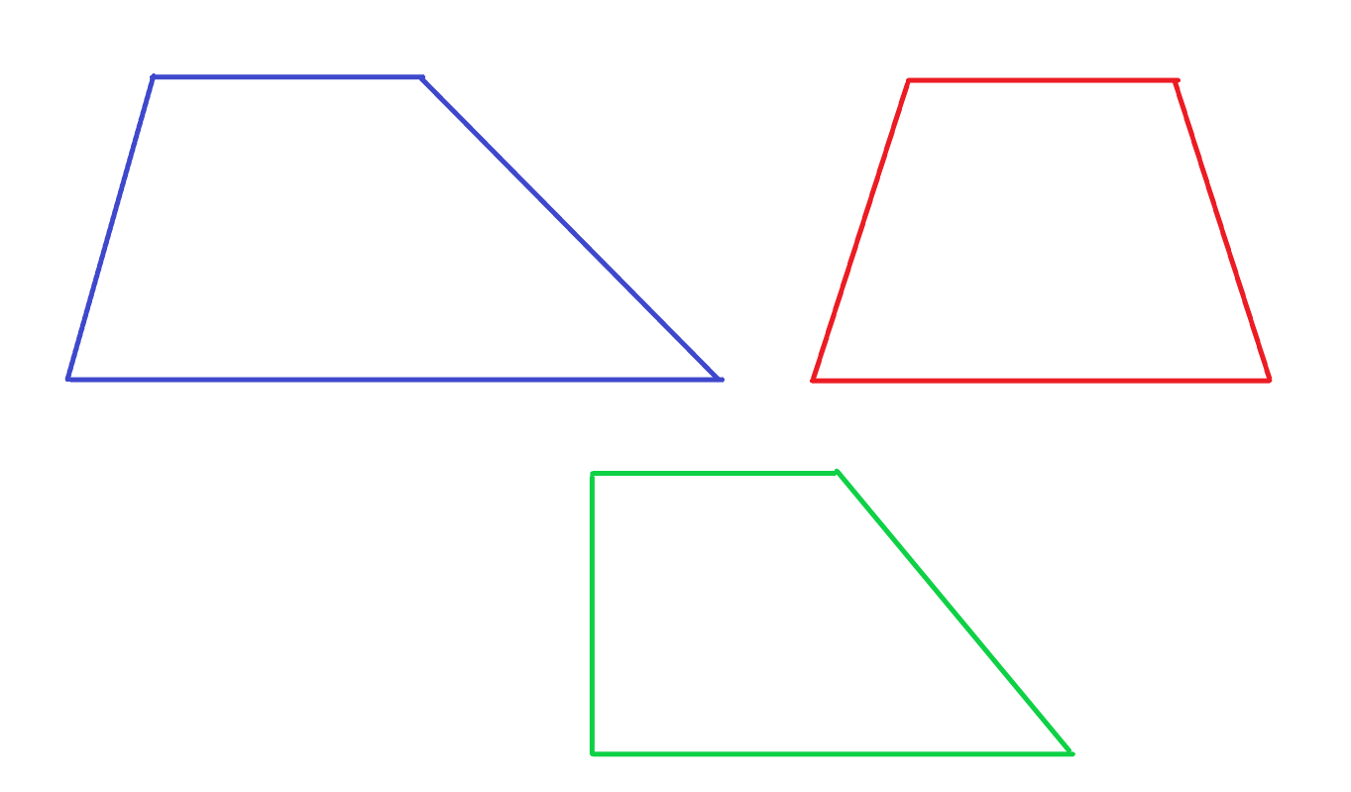

Рисунок 44 - разновидности трапеций.

У равнобедренной трапеции равны боковые стороны, а также углы при основаниях (верхние между собой и нижние между собой), а у прямоугольной есть 2 прямых угла.

Площадь трапеции традиционно можно найти по формуле:

S=a+b2×h

*S*=

2

*a*+*b*

​

×*h*, где

a и b −

*a* и *b* − основания трапеции, а

h −

*h* − высота (рис. 45).

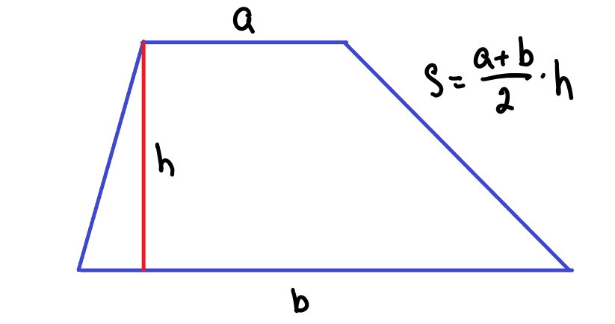

Рисунок 45 - площадь трапеции с помощью высоты и оснований.

В трапеции есть один очень важный элемент - средняя линия. Ее можно найти как полусумму оснований (рис. 46).

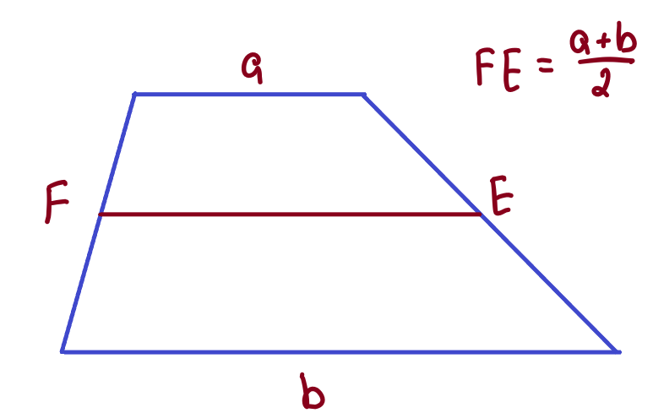

Рисунок 46 - средняя линия трапеции.

Поскольку средняя линия равна полусумме оснований, то площадь можно найти, как произведение средней линии на высоту:

S=FE×h

*S*=*FE*×*h*.

Разберем некоторые задачки (смешные).

**Пример 1.** Средняя линия трапеции равна 14, больше основане равно 42. Чему равно меньшее основание?

Средняя линия равна полусумме оснований, а значит

14=42+x2→42+x=28→x=14

14=

2

42+*x*

​

→42+*x*=28→*x*=14. Может ли основание трапеции равняться ее средней линии? - НЕТ! Значит фигуры, которая описана в задаче, просто не существует. Нет такой трапеции. Не давайте вводить себя в заблуждение!

**Пример 2.** Диагональ BD трапеции ABCD перпендикулярна боковой стороне АВ и равна 20. Сторона АВ равна 21. Чему равно большее основание трапеции?

Поскольку диагональ перпендикулярна боковой стороне, треугольник ABD - прямоугольный. Применяем теорему Пифагора и в общем-то всё :)

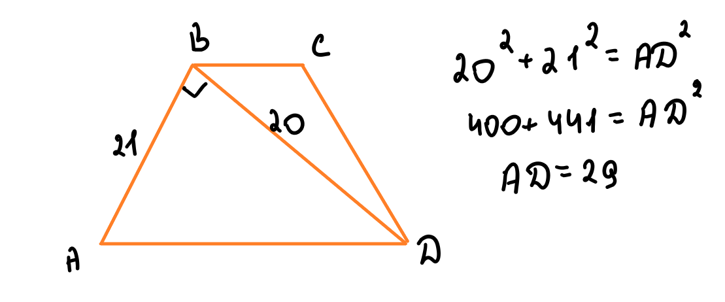

Рисунок 47 - решение задачки (смешной).

**Пример 3.** В равнобедренной трапеции меньшее основание равно боковой стороне и равно 6, а угол при основании равен 45 градусам. Найти большее основание и площадь трапеции.

В равнобедренной трапеции всегда удобно провести две высоты, потому что они отрезают равные куски с боков, то есть треугольники ABF и DCH равны (например, по второму признаку равенства). По центру формируется прямоугольник, значит ВС=FH. Далее доказываем, что отрезанные по бокам треугольники равнобедренные, потому что в них 2 равных угла, и по теореме Пифагора найдем их. Большее основание состоит из трех отрезков, значит его длина равна сумме длин этих отрезков:

AD=AF+FH+HD

*AD*=*AF*+*FH*+*HD*. Ну а дальше работаем по формуле для площади трапеции.

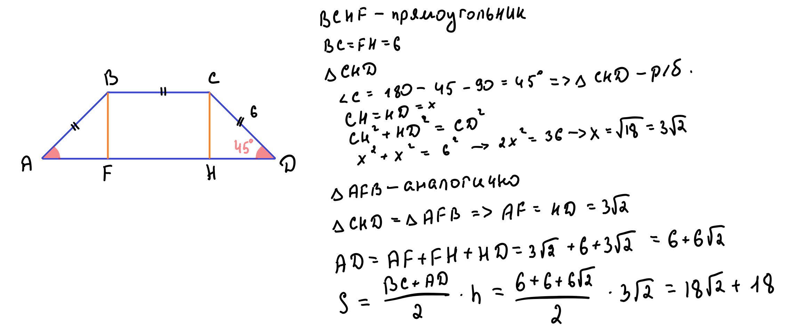Рисунок 48 - решение задачки (смешной).

**Пример 4.** Угол А при большем основании трапеции ABCD равен 64, биссектриса это же угла пересекает верхнее основание в точке С. Угол ACD равен 52. Чему равны углы ADC и ABC?

Исходя из параллельности прямых AD и ВС можно утверждать, что

∠BCA=∠CAD

∠*BCA*=∠*CAD* (внутренние накрест лежащие). Тогда найти угол В не сложно - просто сумма углов в треугольнике АВС. Угол D в треугольнике ADC можно легко найти по тому же правилу, потому что мы знаем углы А и С.

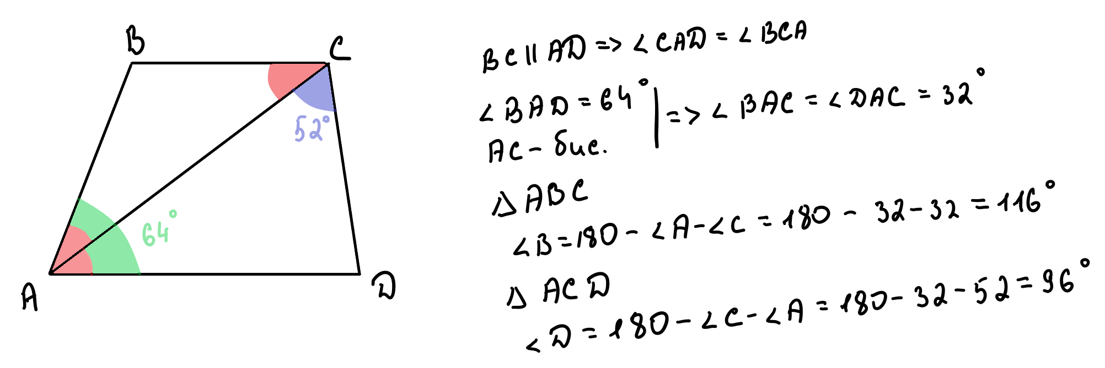

Рисунок 49 - решение задачки (смешной).

**Пример 5*.** В трапеции диагонали равны 6 и 8, средняя линия равна 5. Найдите площадь трапеции.

Эта задачка уже и вправду смешная. Имеем 3 известных элемента, но они не замыкаются в какую-то общую конструкцию. Исправим это - перенесем BD параллельно в точку С и получим отрезок СК, который также будет равен 6. Тогда в треугольнике АСК известны уже 2 стороны. Третья сторона АК состоит из двух отрезков: AD и DK. Поскольку

DK∣∣BC; CK∣∣BD

*DK*∣∣*BC*; *CK*∣∣*BD*, можно утверждать, что BCKD - параллелограмм. Тогда DK=BC. Средняя линия EF равна полусумме оснований:

EF=AD+BC2=5

*EF*=

2

*AD*+*BC*

​

=5. Отсюда сумма оснований равна 10. Но раз уж DC=DK, то весь отрезок АК равен 10. Но тогда в треугольнике АСК выполняется теорема Пифагора:

82+62=102

8

2

+6

2

=10

2

, а значит он прямоугольный и

CK⊥AC

*CK*⊥*AC*. Но тогда и

BD⊥AC

*BD*⊥*AC*. Диагонали перпендикулярны, а значит легко найти площадь четырехугольника через диагонали.

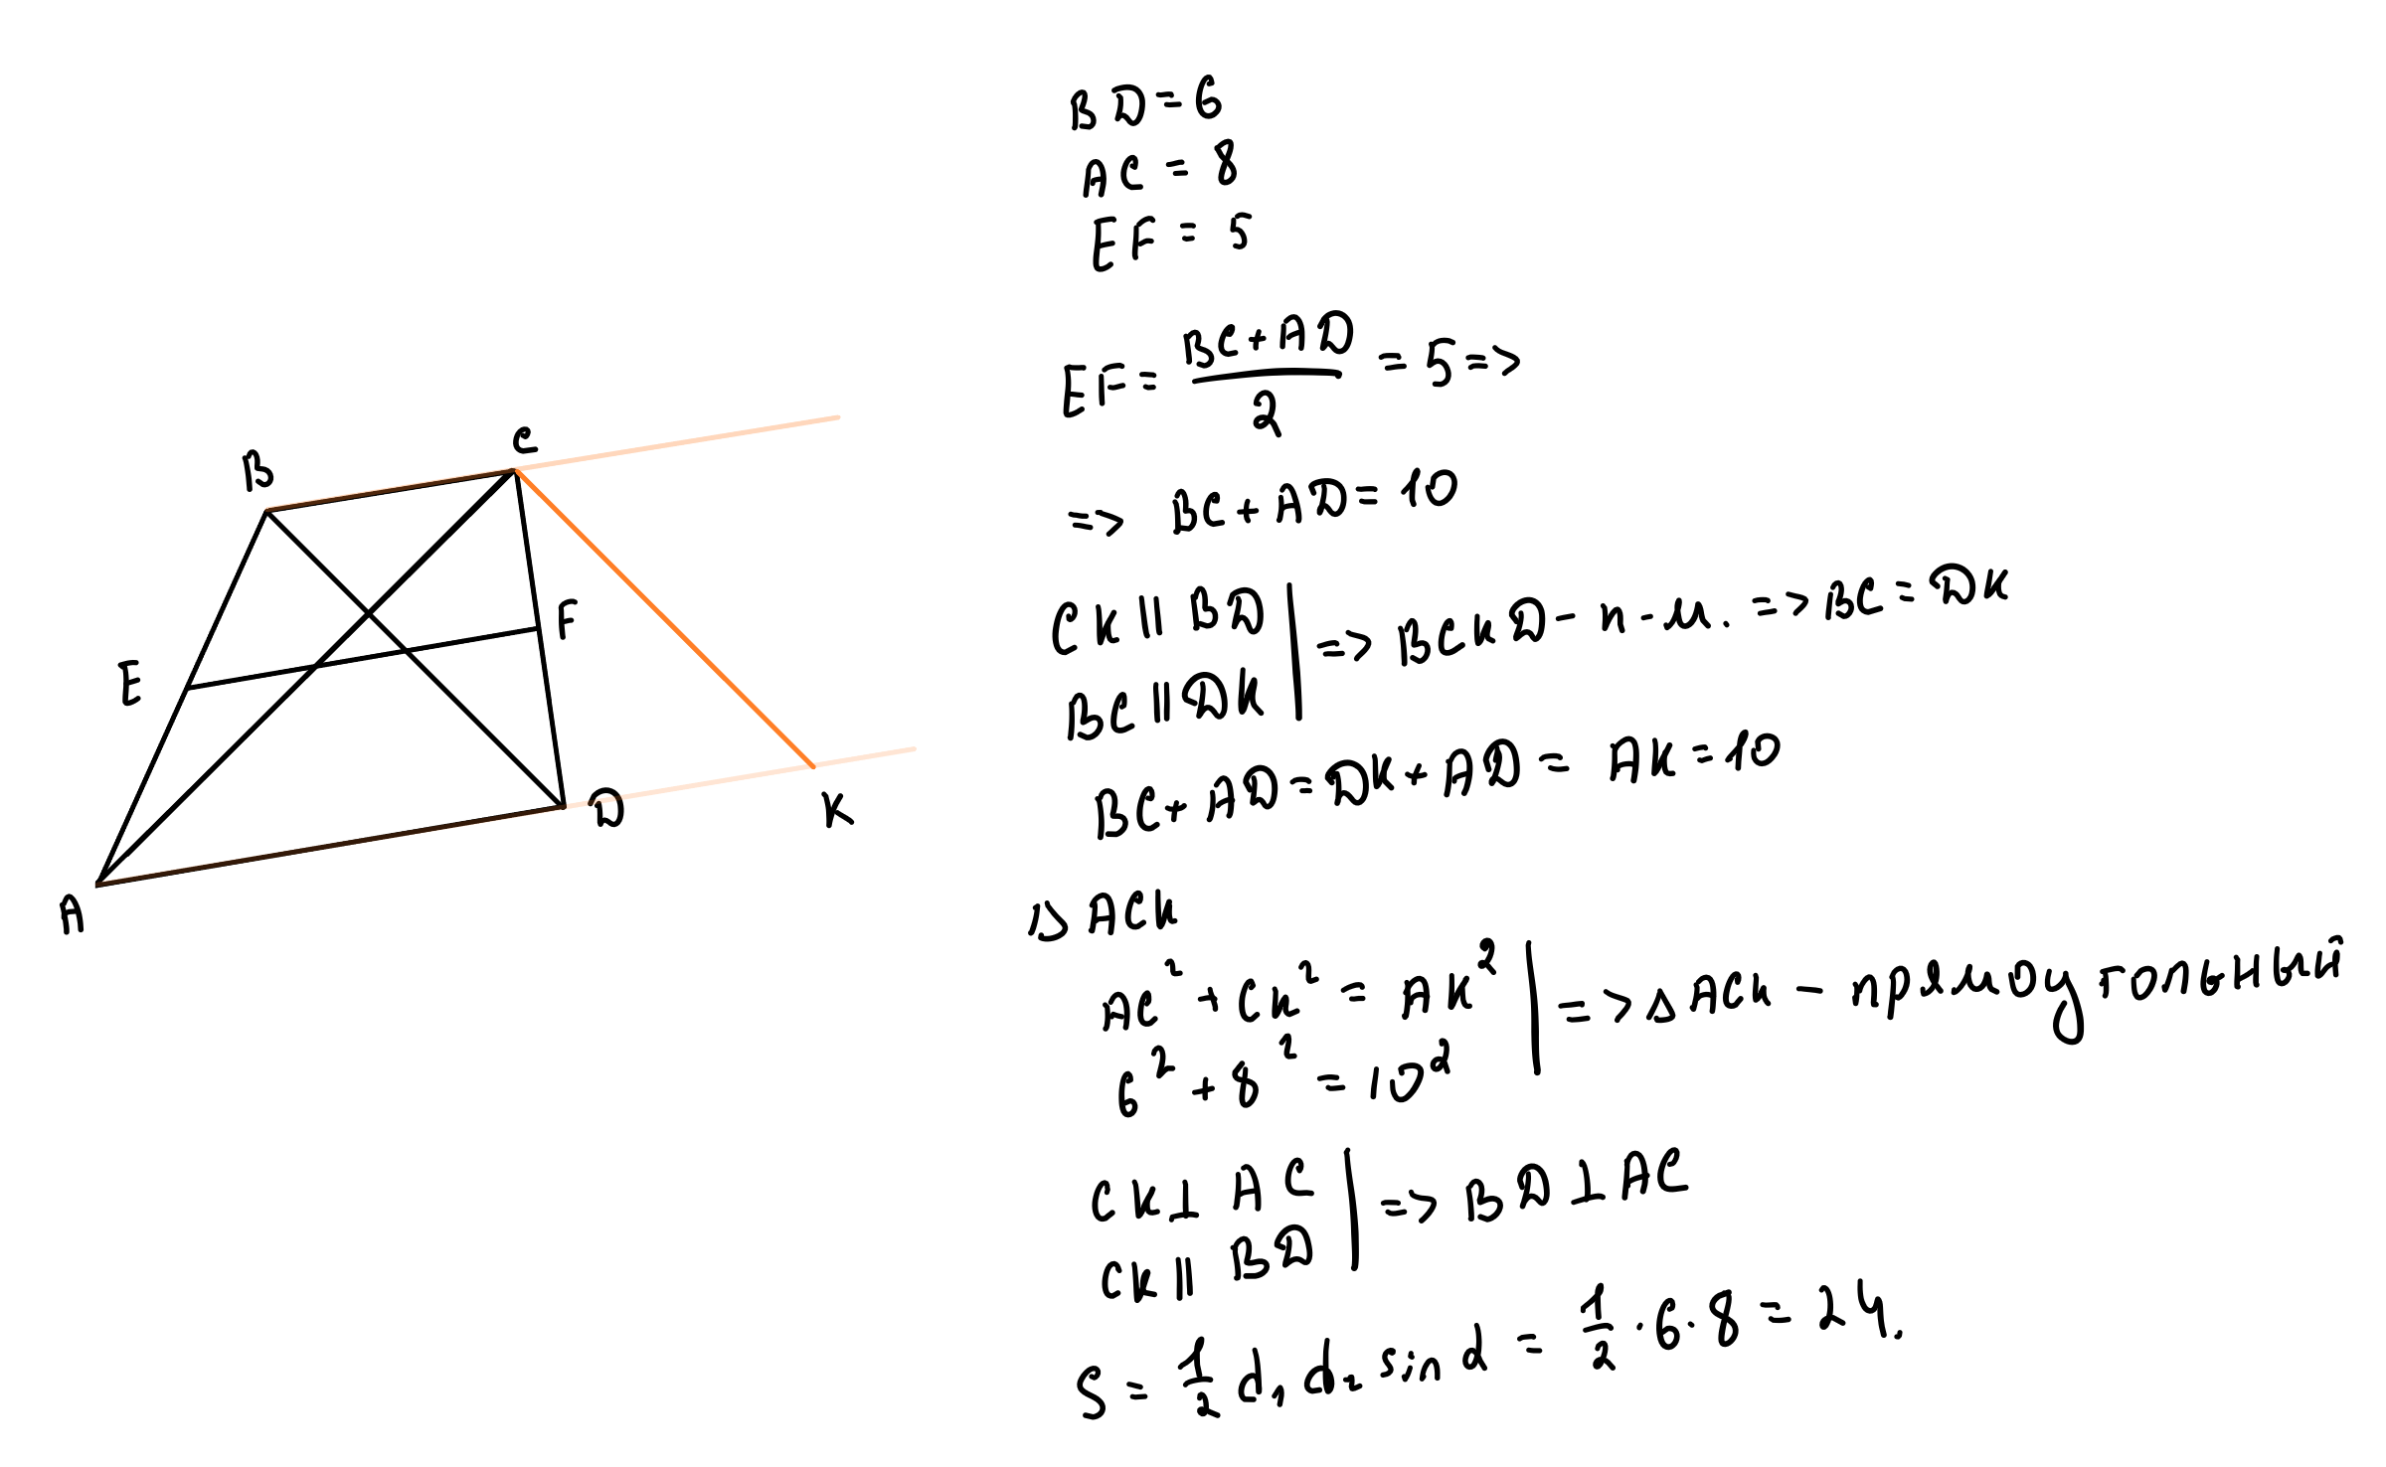Рисунок 50 - решение по-настоящему смешной задачки.